VERKEERSBESLUIT  Voetgangersoversteekplaats in de Kerkstraat | 
Voetgangersoversteekplaats in de Kerkstraat

Burgemeester en wethouders van Hendrik-Ido-Ambacht;
Bevoegdheid:
Op grond van artikel 15 lid 1 van de Wegenverkeerswet 1994 dient er een verkeersbesluit te worden genomen voor de plaatsing van de in artikel 12 van het Besluit administratieve bepalingen inzake het wegverkeer opgenomen verkeerstekens, evenals voor onderborden voor zover daardoor een gebod of verbod ontstaat of wordt gewijzigd;
Op grond van artikel 18, lid 1, onder d van de Wegenverkeerswet 1994, worden verkeersbesluiten genomen door burgemeester en wethouders voor zover zij betreffen het verkeer op wegen, welke niet in beheer zijn bij het Rijk, de provincie of een waterschap;
Op grond van artikel 18, eerste lid, onder d, van de Wegenverkeerswet 1994 en bij besluit, het algemeen mandaatbesluit Hendrik-Ido-Ambacht 2017 , van het college van burgemeester en wethouders is het dagelijks bestuur van de gemeente bevoegd dit verkeersbesluit te nemen. Het betreft namelijk verkeer op wegen onder beheer van de gemeente Hendrik-Ido-Ambacht;
Op grond van artikel 24 van het Besluit administratieve bepalingen inzake het wegverkeer is er overleg geweest met de korpschef van het betrokken regionale politiekorps;
Op grond van artikel 37 van het Besluit administratieve bepalingen inzake het wegverkeer dient een verkeersbesluit te worden genomen voor de in artikel 34 van het Besluit administratieve bepalingen inzake het wegverkeer bedoelde tijdelijke plaatsingen en tijdelijke maatregelen met een langere duur dan vier maanden.

Overwegingen ten aanzien van het besluit
in het coalitieprogramma van het huidige college van Burgemeester en Wethouders in het kader van een goede bereikbaarheid de doortrekking van de Antoniuslaan tot het Noordeinde als speerpunt is opgenomen;
de realisatie van het project Noordeinde met de aanleg van de Teunis Stooplaan heeft gezorgd voor een vernieuwde voorkeursstructuur voor doorgaand (vracht)verkeer;
op de Kerkstraat een maximale snelheid van 50 km/h aanwezig is;
de oversteekmogelijkheid over de Kerkstraat met name in de richting van de woningen en voorzieningen in het gebied van de Damstraat – Havenkade door bewoners/gebruikers als verkeersonveilig wordt ervaren;
uit het oogpunt van het verzekeren van de verkeersveiligheid het gewenst is een oversteekplaats;
dat voor deze oversteekbewegingen gezien de beschikbare ruimte in de directe omgeving geen midden-geleider kan worden aangebracht of een verkeersdrempel door het niet onderheid zijn van de langs gelegen woningen;
dat het autoverkeer op de Kerkstraat boven de gemiddelde drempelwaarde (CROW publicatie 226) ligt van 4.000 voertuigen per dag, waardoor een bundeling van oversteekbewegingen d.m.v. een voetgangersoversteekplaats goed mogelijk is;
overleg met de politie heeft plaatsgevonden, waarin de politie akkoord gaat met onderstaand besluit.

Op grond van artikel 21 van het Besluit administratieve bepalingen inzake het wegverkeer moet het verkeersbesluit vermelden welke doelstelling of doelstellingen met het verkeersbesluit worden beoogd. Daarbij moet worden aangegeven welke van de in artikel 2, eerste en tweede lid, van de Wegenverkeerswet 1994 genoemde belangen ten grondslag liggen aan het verkeersbesluit. Als ook andere van de in artikel 2, eerste en tweede lid, van de Wegenverkeerswet 1994 genoemde belangen in het geding zijn, wordt vervolgens aangegeven op welke wijze de belangen tegen elkaar zijn afgewogen.
Met het verkeersbesluit wordt nagestreefd:
- het verzekeren van de veiligheid op de weg;
- het beschermen van weggebruikers en passagiers;
- het in stand houden van de weg en het waarborgen van de bruikbaarheid daarvan;
- het zoveel mogelijk waarborgen van de vrijheid van het verkeer;
- het voorkomen of beperken van door het verkeer veroorzaakte overlast, hinder of schade;
- het voorkomen of beperken van door het verkeer veroorzaakte aantasting van het karakter of van de functie van objecten of gebieden.
Het is daarom gewenst om in de Kerkstraat een oversteekvoorziening voor voetgangers aan te brengen.

BESLUIT
Gezien voorgaande overwegingen is de gemeente tot het besluit gekomen om verkeersborden L2 (voetgangersoversteekplaats) en zebramarkering van bijlage I van het RVV 1990 op de Kerkstraat, ter hoogte van de aansluiting met de Hoogtstraat aan te brengen. Één en ander zal geschieden op de wijze zoals op de bij dit besluit behorende tekening is aangegeven.
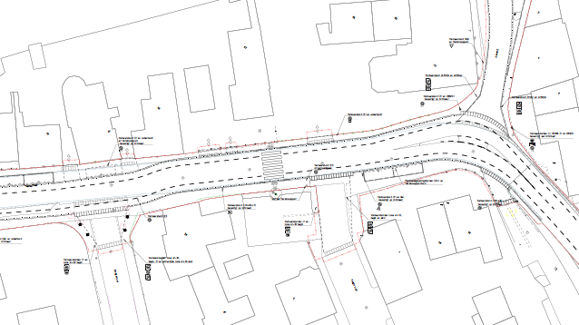

Hendrik-Ido-Ambacht, 3 november 2020
Burgemeester en wethouders van Hendrik-Ido-Ambacht.
Namens deze,
Ico Goedhart
afdelingshoofd Beheer Openbare Ruimte

